ПАМЯТКА
для родителей
(законных представителей)
учащихся, посещающих
МБОУ СОШ №7 с. Миндяк
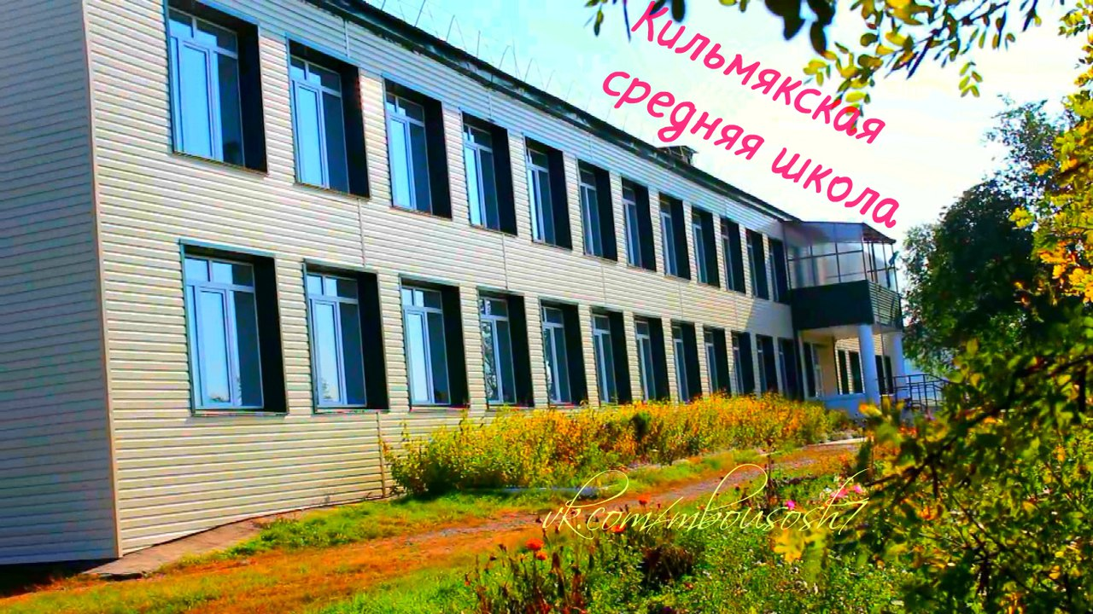


В 2020/2021 учебном году МБОУ СОШ №7 с. Миндяк работает в штатном режиме с соблюдением санитарно-эпидемиологических требований в условиях профилактики и предотвращения распространения новой коронавирусной инфекции (COVID-19).


Продолжительность уроков, учебных занятий, курсов внеурочной деятельности (академический час) во всех классах составляет 35 минут.

Продолжительность перерывов между уроками 5-15 минут.

Доступ родителей в здание школы будет ограничен.
Родителям (законным представителям) учащихся необходимо соблюдать социальную дистанцию 1.5 м.
и масочный режим.
Приём учащихся будет проводиться на улице (если позволяют погодные условия).
Дети, перенесшие заболевание COVID-19, допускаются в школу при наличии медицинского заключения врача об отсутствии медицинский противопоказания
для пребывания в ОУ.



Общие и классные родительские собрания будут проводиться в цифровом формате с использованием бесплатных площадок для проведения видеоконференций (zoom).


Не допускается прямой контакт сотрудников и родителей (законных представителей). Все вопросы осуществляются в дистанционной форме
(по телефону, либо в сети интернет и других бесконтактных способах.)
Рекомендованное
время посещения школы
с 15:00 до 17:00.

Профилактика короновируса
При температуре тела 37,1 и выше у родителей (законных представителей) или детей, нужно остаться дома и вызвать скорую помощь.
При выявлении у ребенка температуры тела 37,1 и выше в течение дня, его изолируют до приезда бригады скорой медицинской помощи.

Обязательное соблюдение правил личной гигиены родителей (законных представителей) – соблюдение социальной дистанции 1,5 м, ношение масок и обработка рук антисептиком.
Нужно полностью исключить посещение каких-либо учреждений, мест общественного питания, торговли образовательных и развлекательных центров, а также других мест общественного пользования.



Расписание звонков
1.8.30-09.05 (перемена 5 мин)
2.09.10-09.45 (перемена 15 мин)
3.10.00-10.35 (перемена 15 мин)
4.10.50-11.25 (перемена 15 мин)
5.11.40-12.15 (перемена 5мин)
6.12.20-12.55 (перемена 5мин)
7.13.00-13.35


Контактная информация
Всю подробную информацию можно получить по телефонам:
4-55-58, 4-55-35
Директор
Шугаюпов Камиль Кабирович
Эл. почта: sosh7mindjak@yandex.ru
Группа в ВК:
https://vk.com/mbousosh7
6-13-13 – начальник МКУ отдел образования, Абдрахманова Нурзида Салимьяновна

